**生産技術　瞬時値・実効値・平均値**

氏名

1.**最大値と瞬時値**

* **交流起電力はある瞬間ある瞬間で変化しており、正弦波交流における瞬時値と最大値は以下の通りです。**

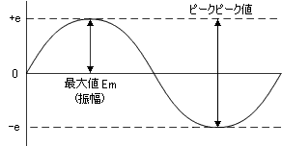



**2. 瞬時値　演習問題**

* **正弦波交流電圧の最大値 が 141V、周波数50Hzで時間tは2秒であるときの瞬時値を求めよ。**

**3.実効値**



**4. 平均値**

* 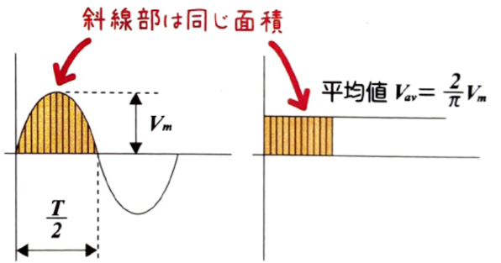

**生産技術　瞬時値・実効値・平均値**

**〇実効値と平均値 演習問題**

**正弦波交流電圧の最大値 が 141Vであるとき、この電圧の平均値と実効値を求めよ**

**〇映画アウトレイジで殺されているヤ●ザには、共通点があります。それは何でしょう？そう思った理由も書い**

**てください。**

